Исходный материал

Т а н т а л

Т В Ч ; л е н т а

т о л щ и н о й

0,3 - 3 м м

(Р Э Т У

1244 - 67)

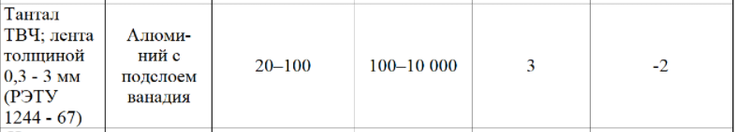

Дано:

R=2\*10^3±15% Ом

P=10 мВт

Расчёт:

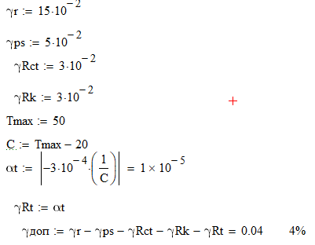

Т.к. коэф положительный продолжаем расчёт

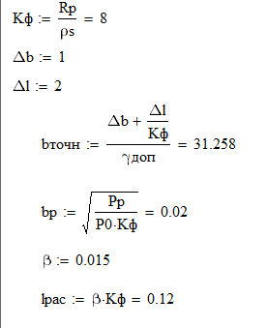

Т.к. 1<Кф<10 мы выбрали плоский резистор прямоугольной формы